Новокаховське вище професійне училище
Методична розробка уроку виробничого навчання
на тему:
«Обклеювання поверхонь стін паперовими шпалерами»
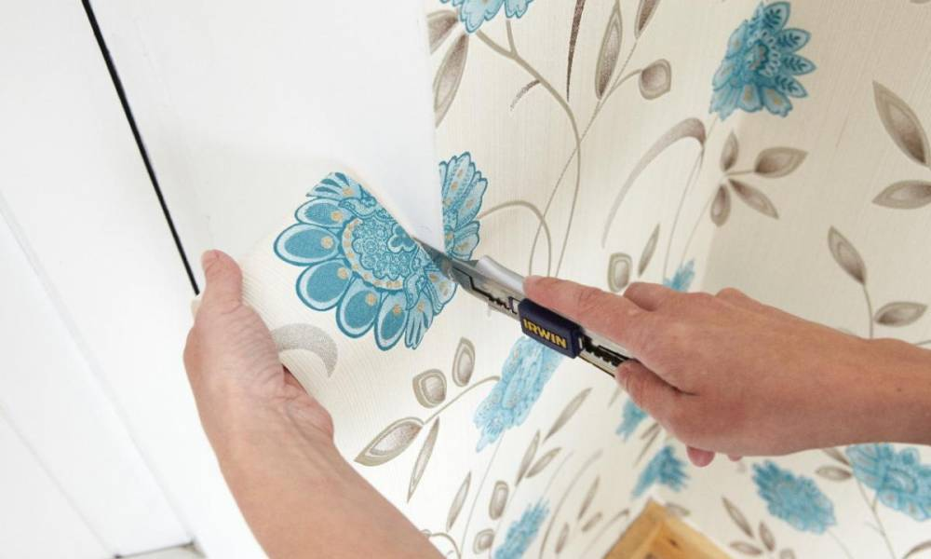

Підготувала майстер в/н Семенова Я.І.

2020р.
Тема програми: Виконання основних операцій при обклеюванні поверхонь шпалерами
Тема уроку: Обклеювання поверхонь стін паперовими шпалерами
Мета уроку:
- Навчальна : формувати початкові знання і вміння при обклеюванні стін шпалерами.
- Розвивальна : розвивати практичні вміння і навички учнів з теми, навички самоконтролю, раціональної організації робочого місця, увагу та спостережливість.
- Виховна : виховувати відповідальне ставлення до якості виконання робіт, вміння працювати в колективі, охайність, спостережливість.
Тип уроку: урок формування первинних умінь та навичок.
Вид урок: урок - гра
Матеріально – технічне забезпечення : ноутбук, слайди, мультимедійний проектор, екран.
Дидактичний матеріал до уроку: підручники, відеоролик, тести, технологічна карта, анаграма .
Інструменти: щітка , валик для шпалер, висок, олівець, шпалерний ніж, металева лінійка, шпатель для шпалер.
Інвентар: шпалери, відро, шпалерний клей, грунтівка.
Міжпредметні зв'язки: технологія малярних робіт, матеріалознавство, математика, креслення, охорона праці.
Хід уроку
- Організаційний момент :
– привітання
– перевірка наявності учнів
– перевірка зовнішнього вигляду
- Вступний інструктаж :
2.1.Актуалізація опорних знань.
(Майстер проводить опитування серед учнів раніше пройденого матеріалу.)
- Як можна назвати людину, яка виконує роботу з підготовки і обклеювання поверхні шпалерами?( маляр)
- Які ще роботи виконує маляр? (фарбує поверхні водними і неводними сумішами, обклеює поверхні шпалерами, готує шпаклівки, виконує шпаклювання поверхні, доглядає за інструментами.)
- Які поверхні підлягають підготовці під обклеювання шпалерами?
( цегляні, дерев'яні, оштукатурені, бетонні)
- Для чого потрібно підготувати поверхню під обклеювання шпалерами?
(Майстер пропонує учням пройти тест «Інструменти, матеріали для підготовки поверхні».)
1. Інструменти, призначені для очищення і шпаклювання поверхонь?
А) ножиці, ножі
Б) щітки
В) шпателя
( Правильна відповідь: В )
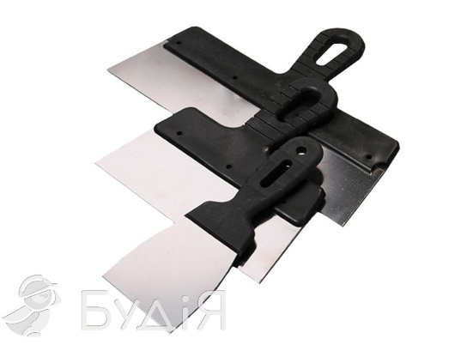

2. Інструменти, призначені для грунтування поверхонь?
А) щітки, валики
Б) наждачний папір, шліфувальна терка
В) рівень, висок, правило
( Правильна відповідь: А)

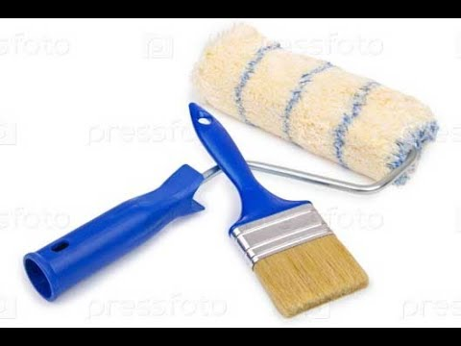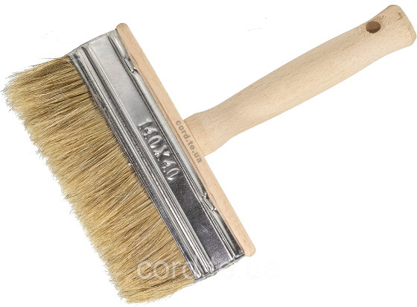
3. Інструменти призначені, для визначення горизонтальності і вертикальності поверхонь?
А) наждачний папір
Б) рівень, висок, правило
В) щітки, валики
( Правильна відповідь: Б)

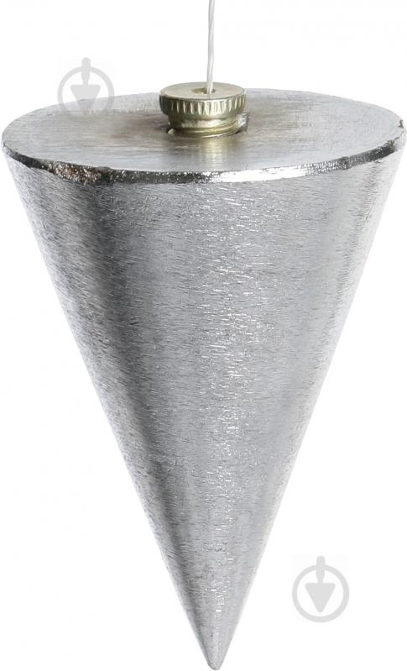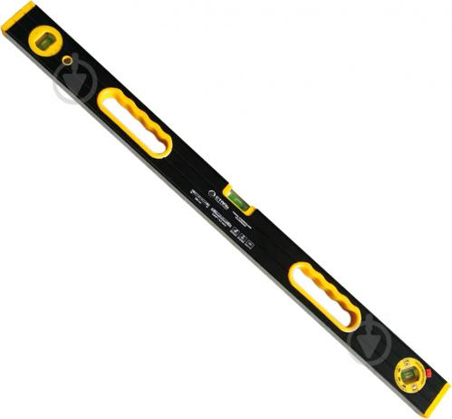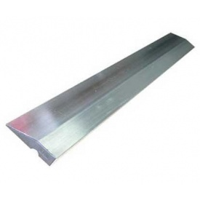

4. Інструменти, призначені для шліфування поверхні?
А) наждачний папір, шліфувальна терка
Б) рівень, висок, правило
В) щітки, валики
( Правильна відповідь: А)
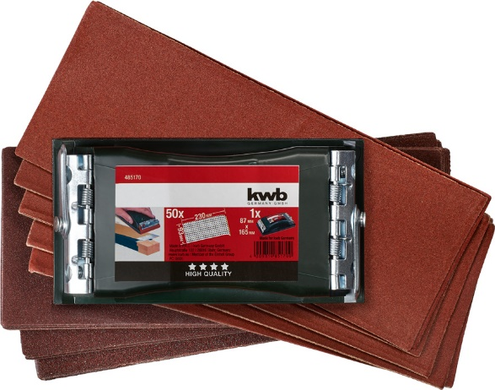
2.2 Викладання нового матеріалу
Вступне слово майстра
Сучасний ринок будівельних матеріалів представляє велику різноманітність оздоблювальних матеріалів. Одним з широко застосовуваних оздоблювальних матеріалів є шпалери. Шпалери – це найдоступніший, найдешевший і найлегший спосіб привнести в будинок затишок, новий декор і відповідно нові емоції. З усіх декоративних засобів інтер’єру вони безсумнівно попереду. Сьогодні, майже жоден ремонт не обходиться без використання цього популярного матеріалу.
Отже, сьогодні на уроці ми будемо вивчати порядок обклеювання поверхні паперовими шпалерами.
- Скажіть, будь – ласка, що таке шпалери?
- (це рулонний матеріал на паперовій основі)

- Які види шпалер ви ще знаєте окрім паперових?
(флізелінові, скло – шпалери, вінілові, коркові, фотошпалери, рідкі шпалери)
- В яких приміщеннях можна клеїти паперові шпалери?
(в приміщеннях там де нема вологості)
Практичний показ учням трудових прийомів майстром в/н.
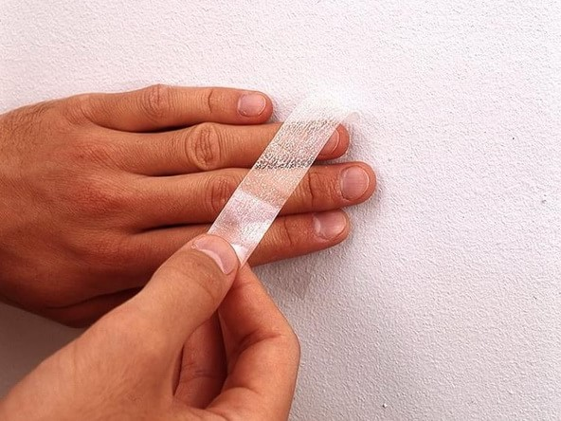
- Використовуючи малярний скотч, перевірте стан основи. Якщо штукатурка обсипається, то слід її скріпити шляхом нанесення грунтівки глибокого проникнення

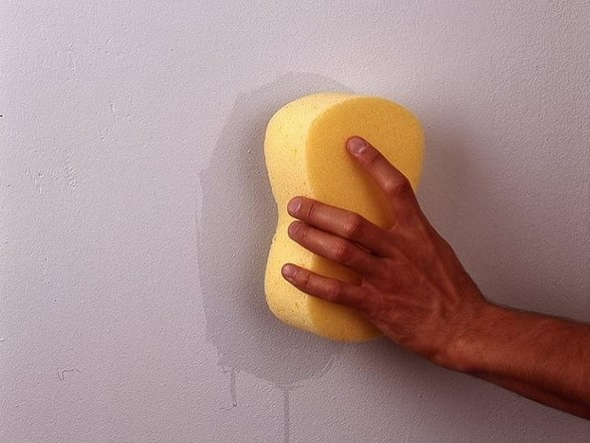
- Перевірте поглинання основи, приклавши до неї вологу губку. Якщо на стіні залишається пляма, то це теж ознака того, що необхідно грунтувати стіни.
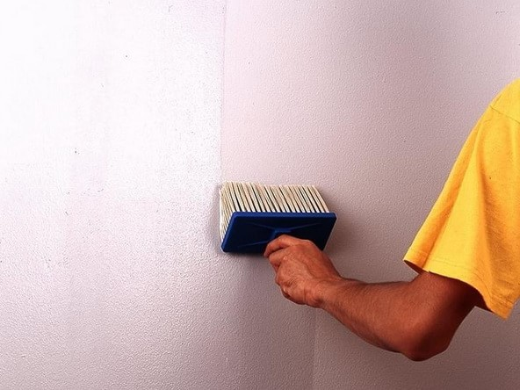
- Нанесіть спеціальну грунтівку на стіну або, у якості заміни, шпалерний клей, більш сильно розбавлений водою.

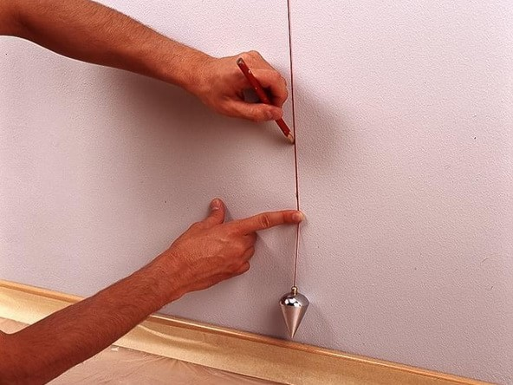
- Використовуючи висок, позначте на стіні вертикальну лінію, вздовж якої буде приклеюватися перша смуга шпалер.

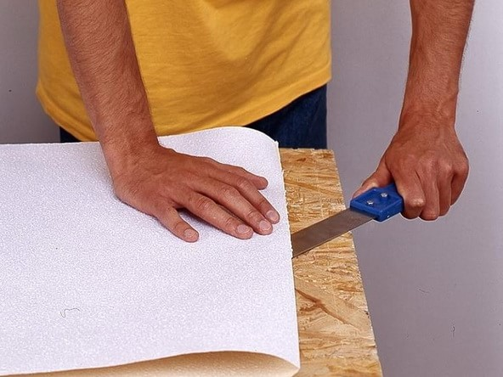
- Визначте довжину листа шпалер – вона повинна бути приблизно на 10 сантиметрів більша, ніж довжина стінки. Розгорніть рулон шпалер, зігнувши його у певному місці, і розріжте ножем шпалери на смуги.

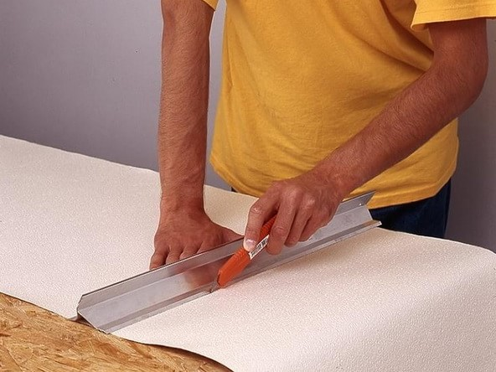
- Окремі лінії шпалер, які необхідно підігнати під особливі розміри, обріжте по наміченій лінії, використовуючи сталеву лінійку або правило і ніж.
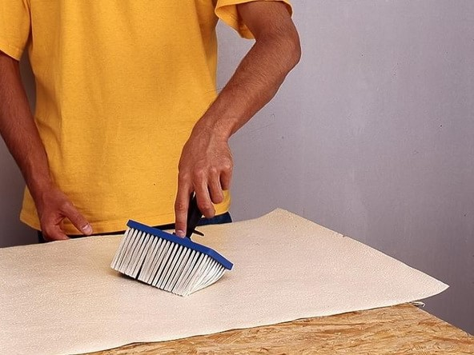
- За допомогою широкої щітки нанесіть клей на шпалери. Клей наноситься від центру до країв.

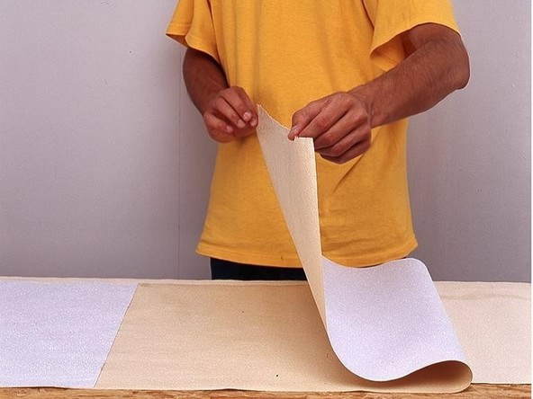
- Складіть шпалери клеєм всередину і залиште на декілька хвилин для вбирання і рівномірного розподілу клею.
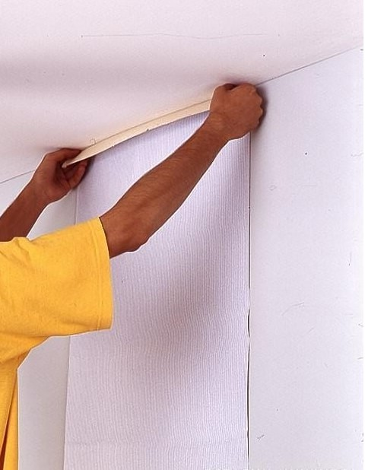
- Першу смугу шпалер починаєте клеїти до стіни від внутрішнього кута точно заздалегідь визначеною вами лінії. Шпалери повинні заходити (приблизно на 5 сантиметрів) на стелю та підлогу.

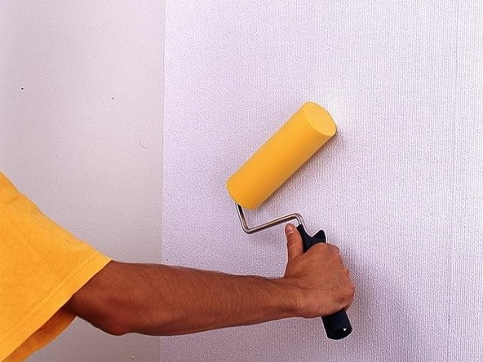
- Смуга шпалер приклеюється до стіни за допомогою валика, або шпателя для шпалер. Розгладьте притискним роликом до шпалери від центру до країв, щоб видалити бульбашки повітря.
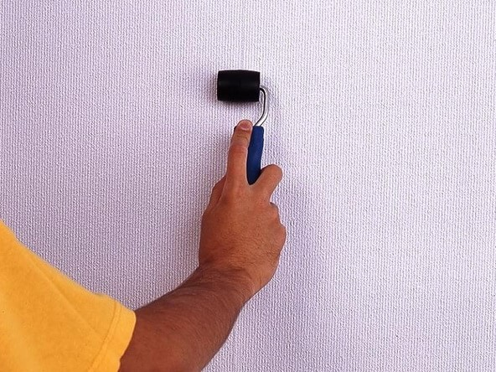
- Смуги шпалер, як правило, не повинні перетинатися, і не можуть бути віддалені один від одного. Спеціальний ролик притисне край до основи.

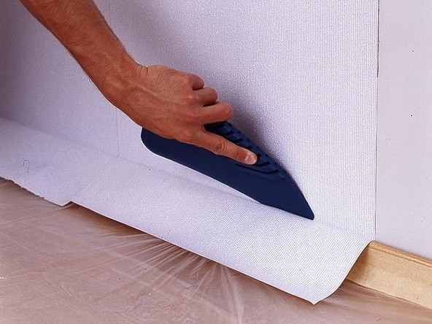
- У важкодоступних місцях, шпалери повинні бути притиснуті до стіни за допомогою пластмасового шпателя.
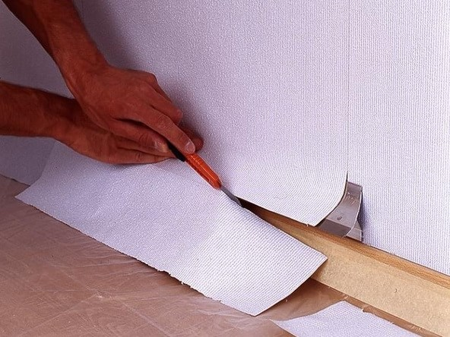
- Поки шпалери ще трохи вологі, відгорніть їх трохи в бік від стіни і відріжте надлишки над плінтусом.
Майстер в/н викликає 2 учнів і пропонує продемонструвати закріплення нової теми самостійним показом обклеювання поверхонь стін паперовими шпалерами.
- Закріплення нового матеріалу у вигляді анаграми та усного диктанту
(із набору літер учні мають вибрати та скласти правильну відповідь на запитання) :
- Як називається допоміжний матеріал яким можна перевірити стан поверхні, на якій будуть клеїти шпалери? ( малярний скотч)
М С А Л Т Я Р Ч О Н Й К И
- Як називається матеріал для обробки поверхні перед поклейкою шпалер? (грунтівка)
Р І К У Т Г А Н В
- Яким інструментом відміряють вертикальність поверхні? (висок)
К В И О С
- Якими інструментами частіше всього розрізають полотна шпалер?( ніж, ножиці)
Ж Н І І Н О И Ж Ц
- За допомогою якого інструмента наноситься клей на полотна шпалер?( щітка)
А І К Т Щ
- Який інструмент використовується для розгладжування шпалер на поверхні?( валик)
А Л В К И
- Як перевірити стан поверхні?
( використовуючи малярний скотч, якщо штукатурка обсипається, то слід її скріпити шляхом нанесення грунтівки глибокого проникнення)
- Навіщо на стіні проводити пряму лінію?( вздовж неї буде приклеюватися перша смуга шпалер.
- Для чого потрібно складати шпалери клеєм всередину?( для вбирання і рівномірного розподілу клею)
- Як клеїти першу смугу шпалер?( від внутрішнього кута заздалегідь визначеною лінії)
- Що потрібно, щоб не було бульбашок на шпалерах?(потрібно розгладжувати шпалери валиком від центру до країв)

Охорона праці при виконанні робіт:
- роботи виконувати в спецодязі і справним інструментом
- робоче місце утримувати в чистоті, не допускати знаходження зайвих інструментів та інвентарю
- суворо дотримуватися трудової дисципліни
- гостроріжучі інструменти (ножиці або ножі) потрібно зберігати в футлярах; під час роботи їх треба складати в певне місце.
4.Поточний інструктаж
Обходи робочих місць учнів на протязі самостійної роботи з метою перевірки:
- перевірка організації робочих місць
- правильність виконання учнями трудових прийомів
- дотримання правил техніки безпеки
- Заключний інструктаж
Підведення підсумків уроку:
- аналіз діяльності учнів у процесі всього уроку
- аналіз причин помилок учнів та пропозиція засобів їх усуненню
- повідомлення та обґрунтування оцінок
- прибирання робочих місць
- повідомлення домашнього завдання

